Poročilo o biotehnološkem postopku
BIOTEHNOLOGIJA
Biotehnologija je interdisciplinarna veda, ki uporablja sodobne metode dela. Ukvarja se z biološkimi sistemi, živimi organizmi ali njihovimi produkti in jih za industrijske namene spreminja v skladu s človeškimi željami in potrebami. V biotehnologijo sodijo: farmacija, medicina, veterina, agronomija, živinoreja, energetika, ekologija, genetika, kemična industrija, embriologija, genski inžiniring, molekularna biologija,... Uporablja se že od nekdaj, predvsem za našo prehrano (izdelava marmelade, kisanje zelja, repe, alkoholno vrenje, izdelava mlečnih izdelkov,priprava sokov, kisa, peka kruha, gojenje rastlin in udomačevanje živali)
Poznamo veliko sodobnih biotehnoloških postopkov. Med njimi so:
- Umetni izbor (npr. izbor tistih krav, ki dajejo več mesa)
- Gensko spremenjeni organizmi – GSO (prenos genov iz enega organizma v drugega)
- Kloniranje (kopija originalne celice alo organizma ima popolnoma enak genetski zapis)
- Matične celice (izdelava rezervnih organov)

Louisa Pasteurja poznamo pod vzdevkom oče biotehnologije. Preko poskusov je ugotovil, da majhni organizmi (paličice) povzročijo, da se vino pokvari in nastane kis.
Pasterizacija – postopek uničevanja nezaželenih mikrobov z namenom, da se živilu podaljša rok uporabe (pri mleku).
POSKUS – Peka kruha z vodo oz. z mlekom

1. NAMEN
Namen poskusa je ugotoviti, kakšna je razlika v dveh skoraj istih hlebcih kruha. Edina razlika je, da je v enem voda, v drugem pa mleko. Spremljal bom barvo kruha, vonj, okus, strukturo, debelino skorje ter način vzhajanja. Rad bi ugotovil, kateri od teh dveh hlebcev je boljši, da bi ga pekli in jedli še naprej namesto da kruh kupujemo.
2. POTEK DELA
Oba hlebca kruha bom naredil po enakem postopku, le da bo v enem voda, v drugem pa mleko. Najprej zamesimo testo in ga pustimo vzhajati. Ko se ti zdi, da je testo dovolj naraslo, ga zgnetemo in naredimo iz vsakega testa po en hlebec in ga damo v pečico, kjer ga pečemo 15 minut pri 220 stopinj celzija. Po potrebi čas skrajšamo ali podaljšamo.
3. DOMNEVE
Menim, da bo kruh z mlekom temnejši. Okus bo zelo podoben, prav tako vonj. Struktura bo enaka. Bolj bo vzhajal kruh z mlekom.
4. OPAŽANJA IN REZULTATI
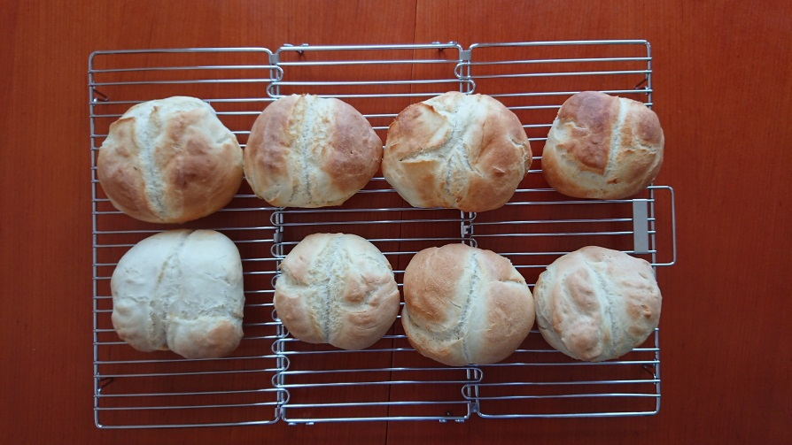
Kruh z mlekom je temnejši, ima močnejši vonj in znotraj bolj grobo strukuri. V okusu ni bistvene razlike. Skorja je enako debela. Bolj je vzhajal kruh z vodo.

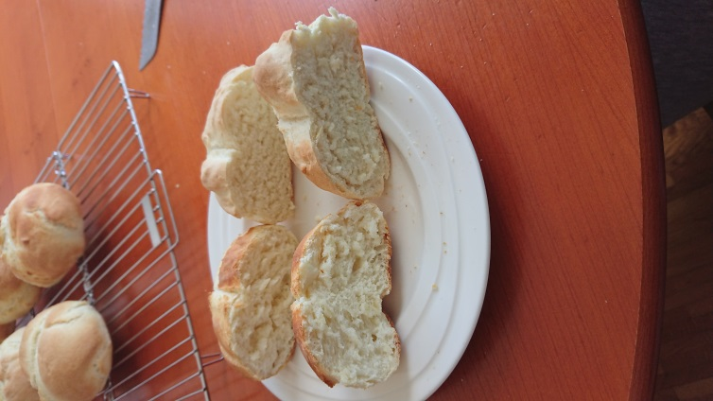

5. UGOTOVITVE IN IZBOLJŠAVE
Nekatere moje domneve so bile pravilne, druge napačne. Pri poskusu nicem imel nobenih težav. Mislim, da ni treba nič več izboljšati, saj recept (za kruh z vodo) večkrat uporabljamo in smo ga že večkrat po potrebi malo spremenili. Najbolj me je presenetilo, da ima kruh z mlekom močnejši vonj in da je vzhajal manj kot kruh z vodo.

